KARTA II
Zając wielkanocny
Na tym filmie zobaczycie państwo jak zrobić zająca wielkanocnego ze skarpetki:
https://www.youtube.com/watch?v=wAVTm1nNFx8
Tutaj jest bajka z Zebrą Zuu o tematyce wielkanocnej: ( bardzo fajna bajka)
https://www.youtube.com/watch?v=v7xSHuAnrFA
1.Proszę przeczytać opowiadanie o Zającu Wielkanocnym i obejrzeć bajki.
2.Do wykonania jest karta pracy z historyjką o zającu. Trzeba dobrać podpisy do obrazków
3. Proszę w miarę możliwości zrobić kolejne karty
4. Wykleić bibułowymi kuleczkami szablony zajączków
5. Spróbować zrobić zająca ze skarpety

Do przeczytania bajka o przygodach Wielkanocnego Zająca
Wiewiórka ostrożnie zeszła z drzewa i szybciutko przebyła drogę na drugie drzewo, które stało po przeciwnej stronie ścieżki. Wdrapała się wysoko na górę. Rozejrzała się wokoło i odetchnęła z ulgą. Udało jej się przebiec zanim ten ogromny, ujadający pies ją zauważył. Wprawdzie pies był teraz zajęty przynoszeniem patyka dziecku, ale trzeba być bardzo ostrożnym. Nigdy nic nie wiadomo.
Teraz już tylko trzeba migiem przeskoczyć po gałęziach ponad głowami intruzów i do dziupli! Wykonała parę prędkich susów i dotarła do celu. Wyjęła z pyszczka orzeszek znaleziony po drugiej stronie parku. Ledwo włożyła go do dziupli, a pod drzewem zauważyła już kolejny.
Śpiesznie sprawdziła gdzie jest psiak. Czworonóg był bardzo zziajany i język wystawał mu z pyska. Gdy na niego patrzała, pozostając bezpieczna w koronie drzewa, wydawało jej się, że psiak nie był aż taki groźny, jak go wcześniej oceniła. Wyglądał raczej zabawnie i sympatycznie. Po chwili znalazła się na dole. Rozejrzała się, chwyciła orzeszek w łapki. Włożyła go do pyszczka, by nie przeszkadzał we wspinaczce i zwinnie wdrapała się na swoją gałąź. Już jest bezpiecznie. Można rozgryźć zdobycz i wydobyć z niego smaczny środek. Chrup, chrup, chrup, jadła orzech. Stuk, stuk, stuk, wyrzucała skorupki.
- Au, au, au! Co się dzieje?
Wiewiórka spojrzała prędko w dół. Zobaczyła szary łepek, szare długie uszy i okrągły ogonek.
- Oj, przepraszam Króliku, nie zauważyłam cię. Czyżbym trafiła w ciebie łupinami?
- Króliku?! Króliku?! Widziałeś kiedyś Królika Wielkanocnego?!
- Nie. Wydaje mi się, że nikogo takiego nie znam – odparła, wyraźnie zdziwiona wiewiórka. – Czy mieszka gdzieś w okolicy?
Szarak wyraźnie się zdenerwował, skoki - Wiewiórka wiedziała, że tak się mówi na jego nogi - niecierpliwie się poruszały, a nos też nie chciał się uspokoić. Był czymś bardzo poruszony. Widocznie nie chodziło tylko o zagubionego kolegę królika. Nagle jednak się uspokoił i spojrzał na Wiewiórkę.
- Ty naprawdę nie wiesz, co to jest Zając Wielkanocny? – zdziwił się Nie-Królik.
- Nie, nie wiem. A kto to taki? Moja babcia przyjaźniła się kiedyś z zającem, ale on nie był Wielkanocny.
- Ooo, Zające Wielkanocne to znakomity ród wśród zajęcy. Przynosimy – a mówię MY, bo jestem oczywiście zającem – dzieciom łakocie i pisanki w pierwszym dniu Świąt Wielkanocnych. Nawet się mówi o tym czasie „Zajączek” – Zając wyraźnie się wyprostował i wypiął dumnie pierś. – I wówczas, zające z mojej rodziny mają dużo pracy.
Wyjaśniwszy to Zając Wielkanocny znowu zaczął nerwowo się rozglądać i strzyc wąsikami.
– Wiewiórko? Nie widziałaś gdzieś tutaj takiego koszyka z pisankami – takimi kolorowymi jajkami – i łakociami w środku?
- Kolorowe jajka! – ucieszyła się Wiewiórka. - O tak, widziałam koszyk z kolorowymi jajkami. Na jednym z drzew, na skraju parku. A po co Ci on?
- Wstyd się przyznać – westchnął Zając Wielkanocny. – Ale zgubiłem go. Usiadłem na chwilę, żeby odpocząć, bo niosłem te wszystkie słodkości i pisanki dla dzieci. Ukryłem się pod krzaczkiem, ale koszyk tam się już nie zmieścił. Zmrużyłem oczy tylko na chwilę, a teraz biedne maluszki nie będą miały niespodzianki po Śniadaniu Wielkanocnym. Jakżeż to wszystko niefortunnie się złożyło.
Uszy zająca oklapły, a on cały aż się skulił z wielkiego żalu. Wiewiórce zrobiło się smutno. Oczyma wyobraźni zobaczyła te wszystkie rozczarowane dzieci, ich smutne minki, ich zwieszone ramionka... Tak, to naprawdę fatalne zrządzenie losu. Już wiedziała, co należy zrobić. Postanowiła pomóc nowemu znajomemu.
- Chodź za mną. Zaprowadzę Cię do koszyka – powiedziała Wiewiórka i zaczęła przemykać od drzewa do drzewa. Zając pokicał za nią.
- Tu jest – powiedziała i wdrapała się wysoko aż na koronę drzewa - Zobacz!

Wytnij obrazki i ułóż z nich historyjkę. Dobierz podpisy do obrazków.
Ponumeruj obrazki.
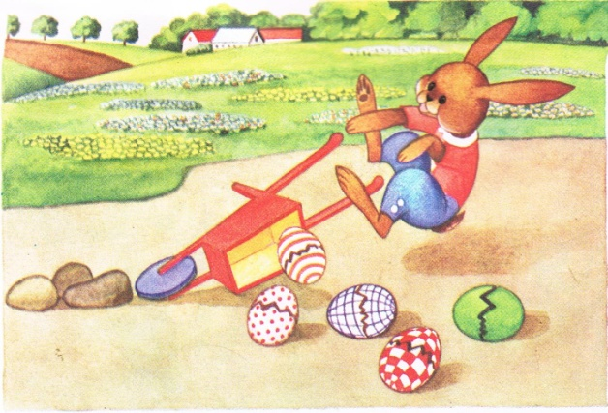
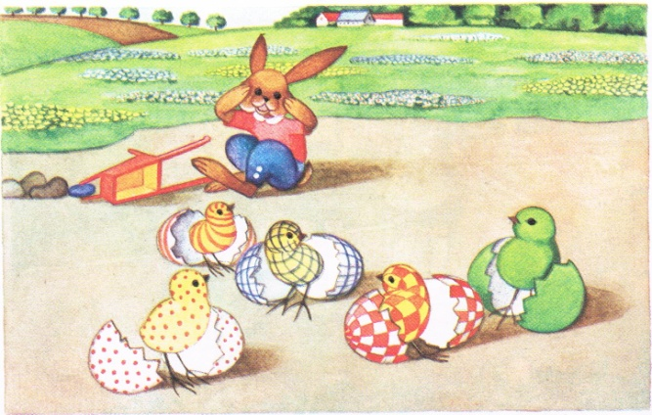
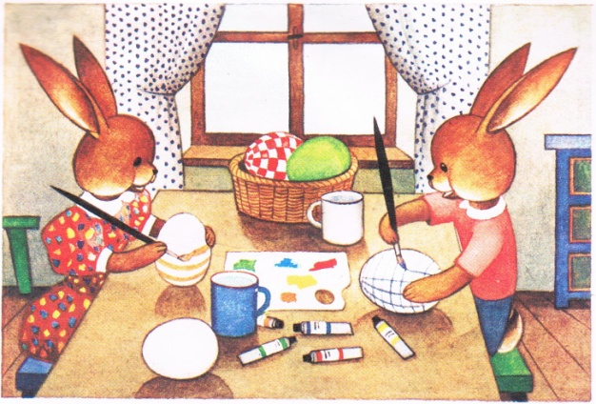
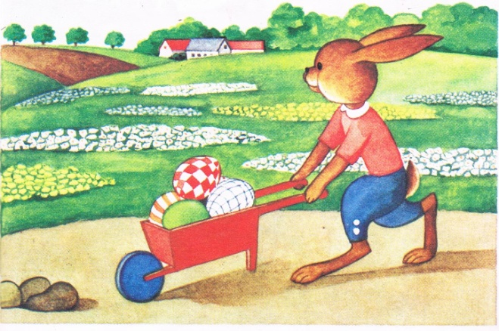

Zając Krzyś i jego siostra malują pisanki
Krzyś wiezie pisanki
Z pisanek wykluły się kolorowe kurczaczki
Taczka z pisankami przewróciła się

